臺北市立國民教育輔導團藝術領域（國中組）會議記錄
會議名稱 | 北師美術館「光---台灣文化的啟蒙與自覺」
日 期 | 20220308 | 地 點 | 北師美術館
主 席 | 陳育淳老師 | 紀 錄 | 翁千雅 老師
出席人員 | 如簽到表
課程內容 | - 09:00~10:00 北師美術館介紹  - 10:30~12:00 參觀「光---台灣文化的啟蒙與自覺」
會議記錄 | - 北師美術館  北師美術館自2012年開館，首檔展覽為米開朗基羅當代的對話；2014年來美術館郊遊，2015年打開羅浮宮九號，漫畫進入美術館殿堂；2017年日本近代洋畫大展，看見日本繪畫脈絡與台灣美術史脈絡；2018年京都好博學，2019年美少女的美術史；2020年不朽的青春。  - 光---台灣文化的啟蒙與自覺  北師美術館「光---台灣文化的啟蒙與自覺」展覽迎接臺灣文化協會創立一百週年的2021年，展覽以「生命的橫流」、「風景的創造」、「大眾與摩登」、「自覺的現代性」與「當代迴響」帶領觀眾穿越作品美學風格與藝術家自身歷程，定錨於其成長的年代，探索其時代特質，藝術家何以從中迸發力量，得以奮不顧身追求藝術，以此建構臺灣文化面目。  2022年正逢台灣文化總會百周年，感念先輩文化啟蒙，把台灣當成自己的使命，完成世代使命傳承。  1. 生命的橫流  1920年日治時期林獻堂、蔣渭水等人成立台灣文化協會，在台灣識字率只有3.9%的年代，發起台灣議會設置請願運動，推展文化運動傳播新的文明價值，同時也成立政黨，以組織之力要求民主與參政權。  蔣渭水以在1921 年文化協會第一期的《會報》上，發表了著名的〈臨床講義－ 關於名為臺灣的病人〉一文，診斷台灣這位病人「患了知識的營養不良症」。處方是：「正規學校教育，最大量。補習教育，最大量。幼稚園，最大量。圖書館，最大量。讀報社，最大量。」經二十年可根治。經由台灣文化總會台灣青年覺醒積極公共參與，啟蒙台灣人民族自覺。藝術家陳植棋說：「永劫不朽的方法只有一種，就是精神上的不朽。」從劉錦堂、陳澄波、廖繼春與李梅樹的自畫像中，可看到熱血青年們的自我意識與探索。  1921年黃土水以《甘露水》雕塑入選日本藝術最高帝展，二十一歲，第一個入選帝展的台灣人，黃土水於〈出生於台灣〉寫道：「生於此土地，便愛此土地，此乃人之常情。」台灣年輕人以他榜樣，以文明自覺的姿態憧憬藝術福爾摩沙時代的來臨。  「甘露水」消失50年，只留一張黑白照片與一行文字:下落不明。  近半世紀沒有人知道「甘露水」的去向，「甘露水」在帝展入選百年的2022年經北師美術館館長林曼麗鍥而不捨地追索，塵封近半世紀的《甘露水》終於重見天日、並交由文化部永久典藏。  1958原本收藏於台灣臨時省議會的甘露水，在遷移時被棄置於台中火車站，軀幹上留下難以清除的暗色痕跡，張鴻標醫師不忍雕像受破壞，將560公斤重的甘露水帶回診所，最後放置木箱收藏在霧峰，時局經過白色恐佈、政權輪替以及各方打聽，張醫生遺言交代後世要在對的時間交給對的人，但何時才是對的時間﹖張家二代等待了五十年。  2021年「不朽青春」台灣美術史大展，黃土水創作於二○年的《少女胸像》展出獲得嚴謹與專業對待，張家感受到台灣藝術中主體意識覺醒，二代人的堅持，等待對的人，對的時局，「甘露水」從黑暗的木箱中重見天日，日籍修復師森純一仔細修復遭潑墨的髒污，冥冥中命運在帝展入選百年，回到黃土水的母校，補足台灣藝術史百年的一塊。  2. 風景的創造  文化總會倡議白話文、世界語、羅馬字等語言文體的變革，新美術也以「寫生」畫自己家鄉取代臨摹，當時知識青年都把台灣當成自己的使命，本土的眼睛去看自己的風景，陳澄波1926入選帝展，《嘉義街外》入選日本第七屆「帝國美術展覽會」，成為首位入選此一日本最高榮譽展覽的台灣人，他受中國文化影響甚深，作品《清流》一河二岸式構圖，筆勢油畫筆觸短觸動感有生命的樹葉很強勢動態流動；郭柏川《台南祭祀典武廟》描述舉辦白話字研習會的廟前廣場。  3.大眾與摩登  文化總會的宣傳包括請願、文化遊行、文化演講、夏季學校、電影放映、話劇演出等，1925-1926年超過十萬人次，全台灣每三十位就有一位聽過文化協會演講，畫家們也沒有缺席一起投入台文文化運動，新興美術在普羅藝術運動與摩登事物下交融，林之助《摩登女孩》手持相機拍照，李梅樹《紅衣》看到女孩穿著西式裙裝與後方樓房。  1920第一批接受新式教育的新女性們，擺脫傳統邁向自己的未來。  4.自覺的現代性  1917年俄國革命後社會主義思潮影響，蔣渭水、連溫卿在文化協會後組織島內第一個政治結社「新台灣聯盟」，賴和擔任新文協會《台灣大眾時報》監事兼記者，〈南國哀歌〉控訴霧社事件。陳澄波《我的家庭》畫中樞及普羅繪畫論與勞動場景速寫，可謂某種自我明志。洪瑞麟1939描寫勞苦大眾，煤礦坑中礦工主題看到力量的展現。  5.當代迴響  紀錄片《甘露水》以十六釐米膠捲微觀大理石肌理，追索甘露水失落的五十年，映照台灣百年的命運。  三、自由參觀

- 活動照片

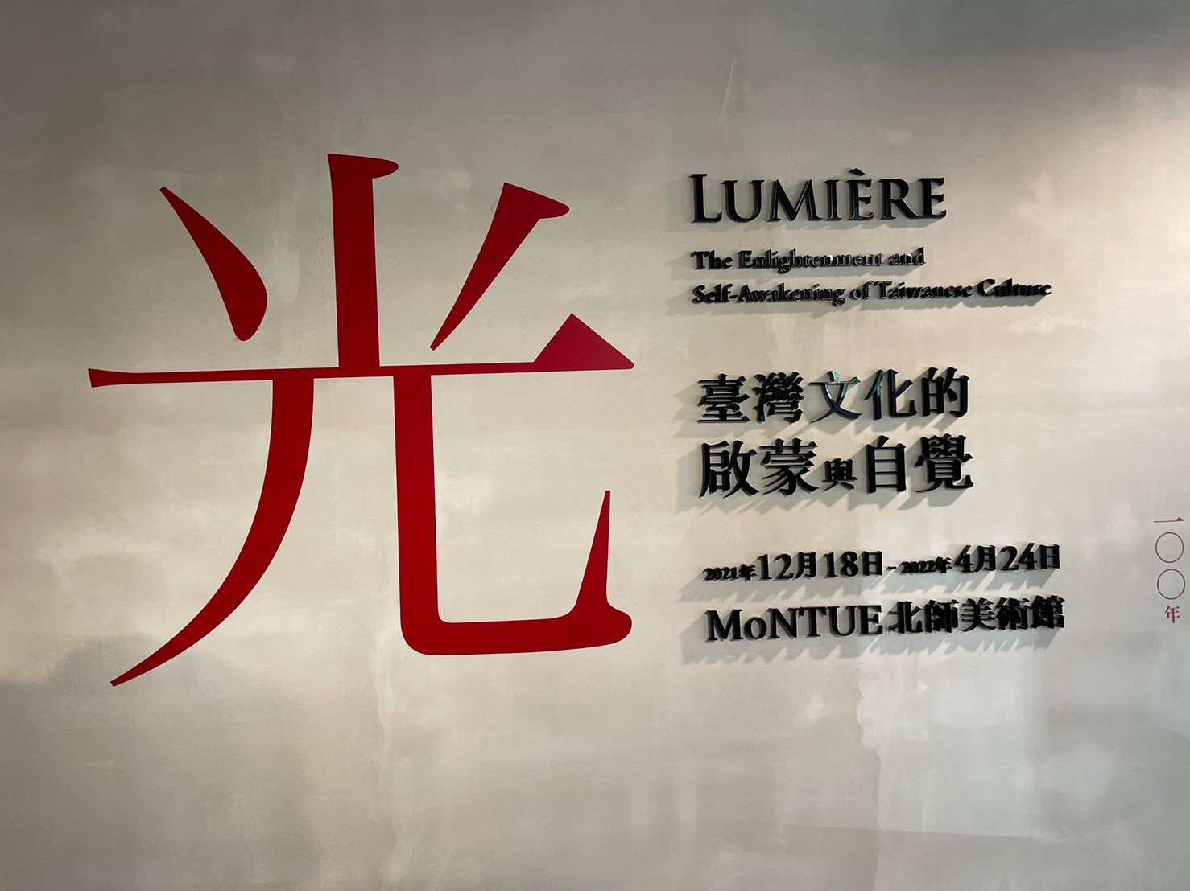 | 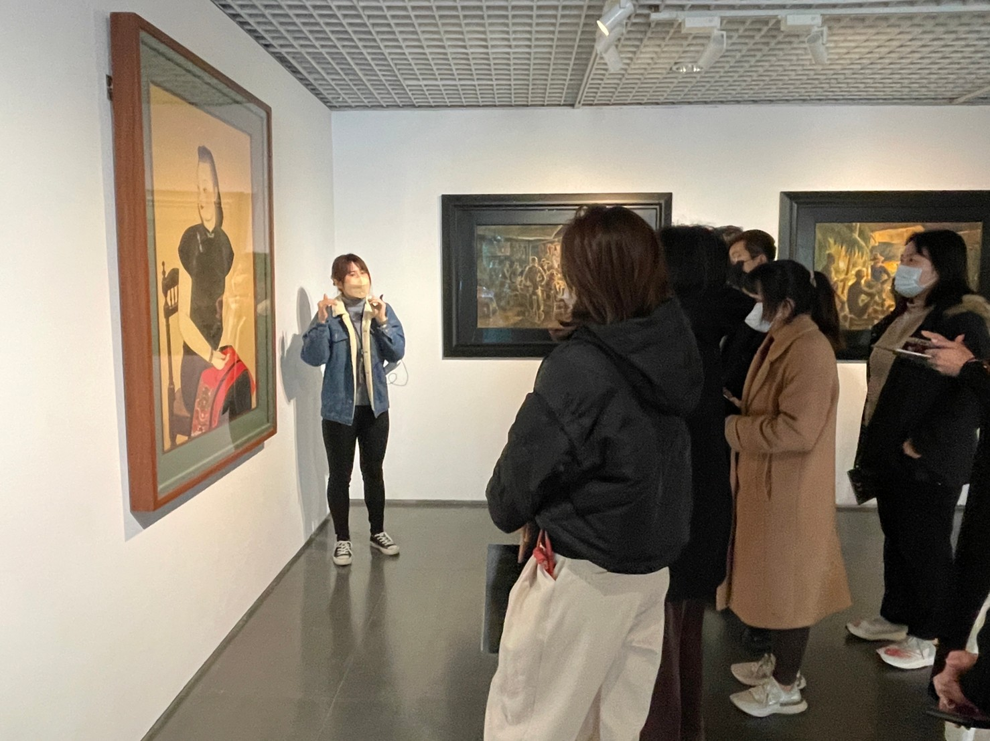
北師美術館《台灣文化啟蒙與自覺》展 | 陳進《繡裙》看當時摩登女性
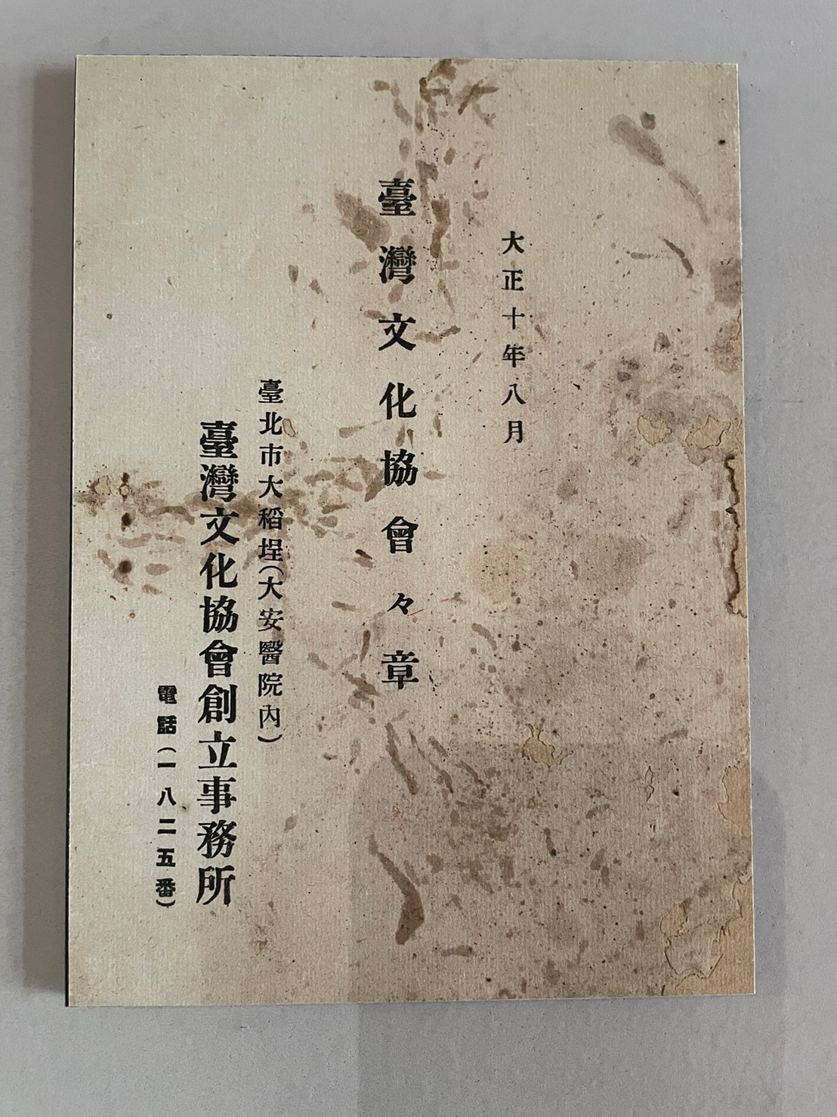 | 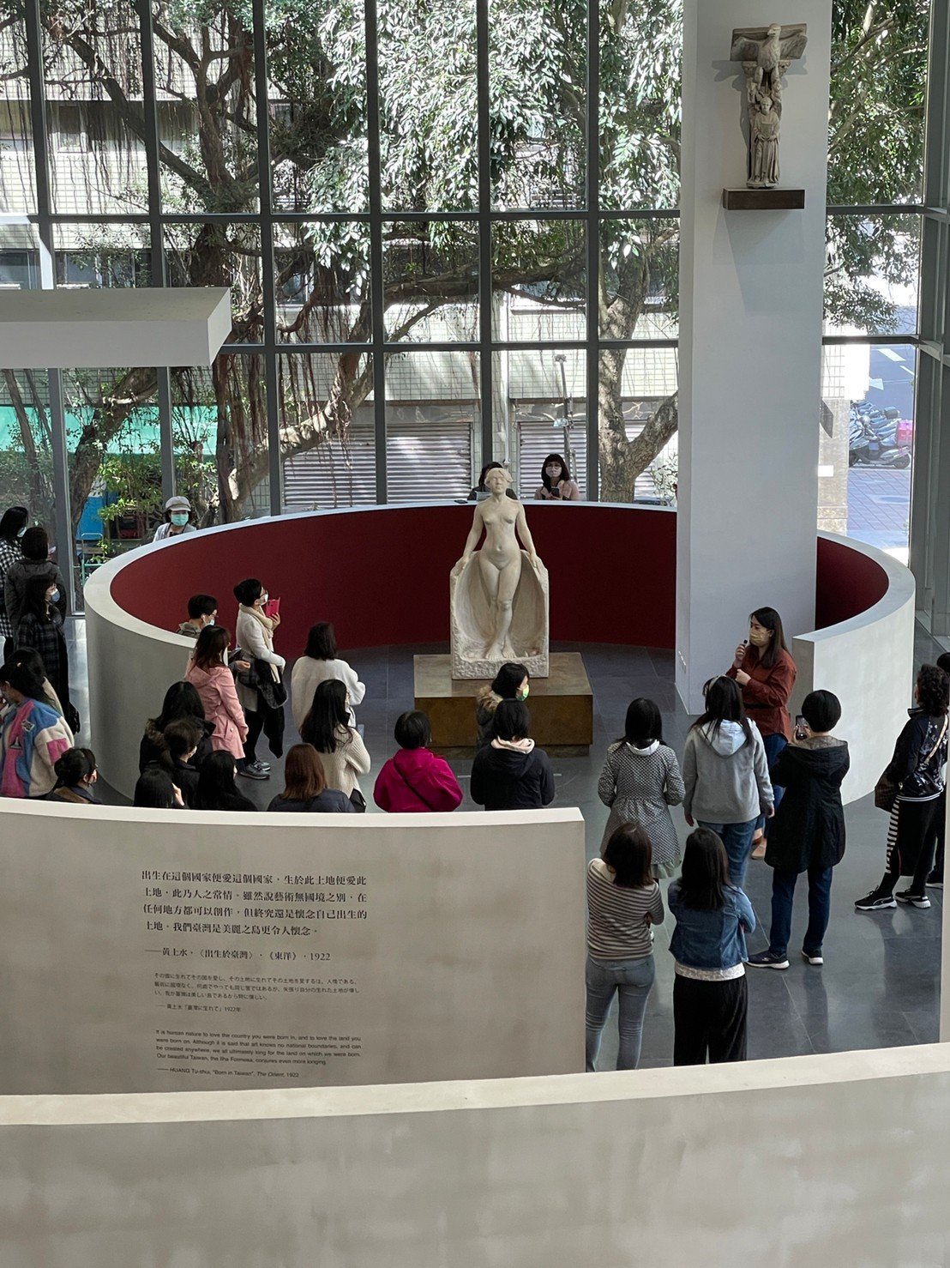
台灣文化協會文件 | 凝視《甘露水》

